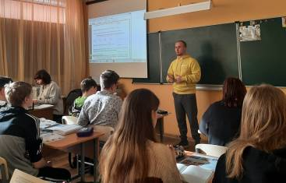
03 марта 2023 года обучающиеся 9 и 11 классов МОУ СОШ № 10 г. Сердобска встретились с преподавателями железно - дорожного техникума г. Пенза
Преподаватель подробно рассказал о профессиях и специальностях подготовки в образовательной организации среднего профессионального образования, о правилах приема в 2023 году. Обратил внимание на то, что выпускники техникума всегда очень востребованы. Подчеркнули возможность продолжения образования в Самарском государственном университете путей сообщения.
В конце встречи обучающиеся получили информационные буклеты с адресами сайтов и номерами телефонов приемной комиссии, задали интересующие их вопросы.

